輔導室資料組：
國樂團展演花絮
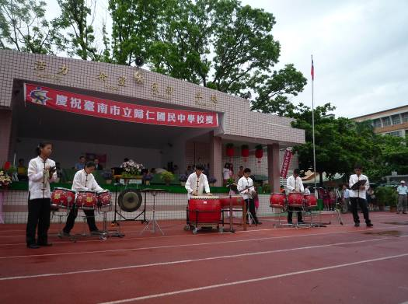 | 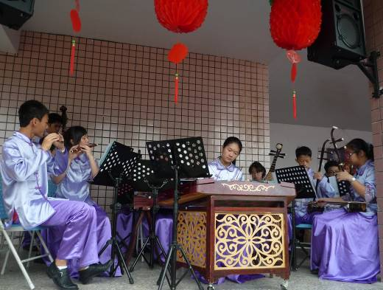
4/28歸中校慶打擊樂及絲竹樂展演
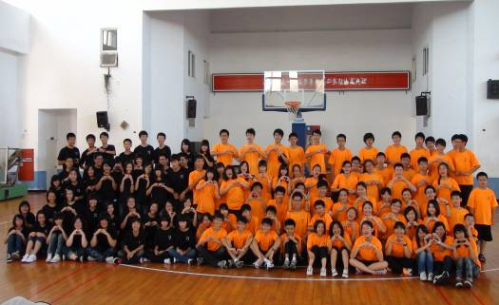 | 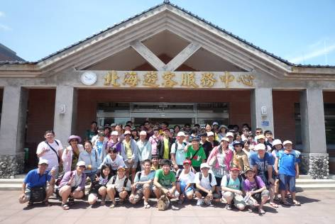
7/11~7/13國樂團澎湖參訪展演活動
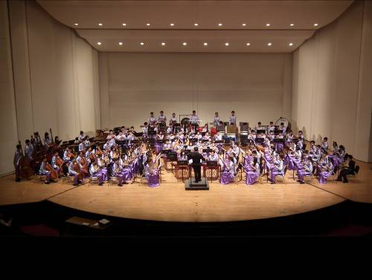 | 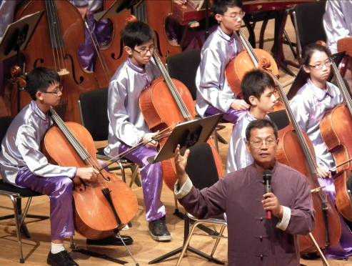
7/3台南文化中心成果展演
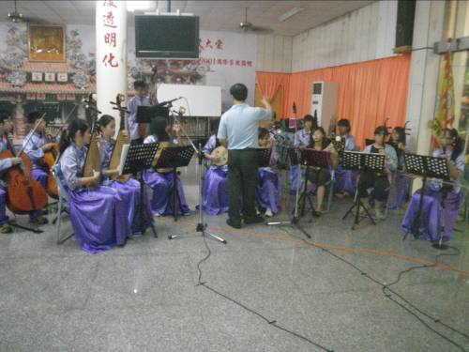
08/24陳特清議員頒發第一志願同學獎學金絲竹樂展演
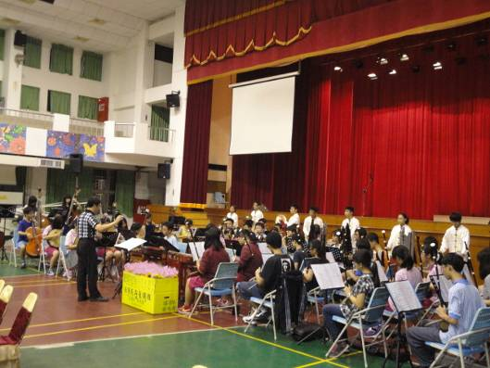 | 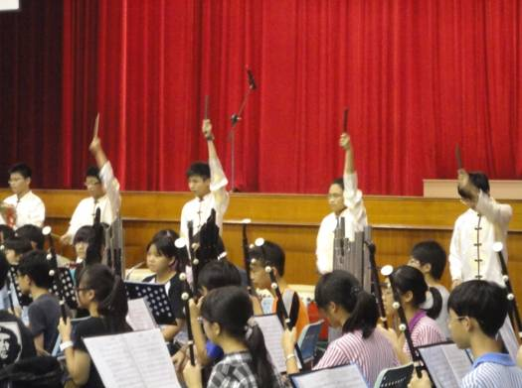
09/27教師節敬師餐會國樂展演
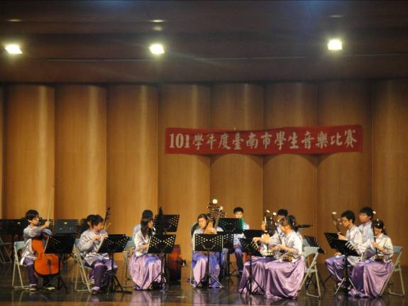 | 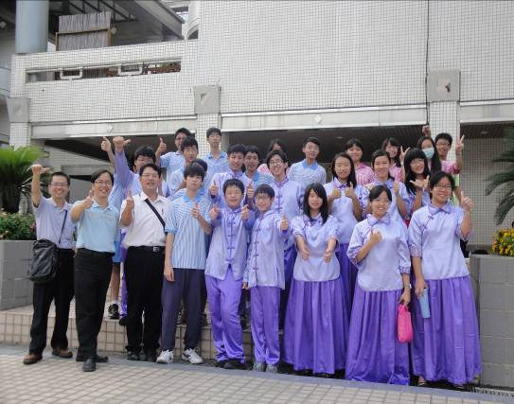
10/29台南市音樂比賽(絲竹室內樂合奏國中團體B組優等)
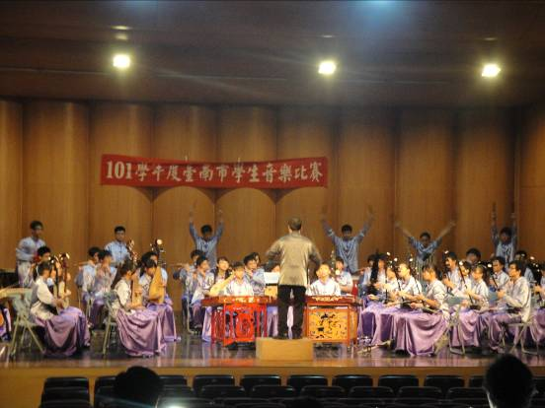 | 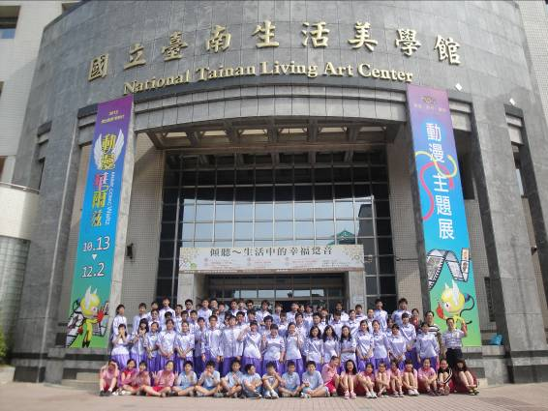
10/30台南市音樂比賽（國樂合奏國中團體B組特優（取得全國賽資格））

